МИНИСТЕРСТВО СЕЛЬСКОГО ХОЗЯЙСТВА РОССИЙСКОЙ ФЕДЕРАЦИИ

ДЕПАРТАМЕНТ НАУЧНО-ТЕХНОЛОГИЧЕСКОЙ ПОЛИТИКИ И ОБРАЗОВАНИЯ

ФЕДЕРАЛЬНОЕ ГОСУДАРСТВЕННОЕ БЮДЖЕТНОЕ УЧРЕЖДЕНИЕ
"КУБАНСКАЯ ГОСУДАРСТВЕННАЯ ЗОНАЛЬНАЯ
МАШИНОИСПЫТАТЕЛЬНАЯ СТАНЦИЯ"

ОТЧЕТ № 07-101-2014
(6241002)

от 27 ноября 2014 года

ВЫПОЛНЕНИЯ ИНФОРМАЦИОННОЙ УСЛУГИ
ПО РЕЗУЛЬТАТАМ ИСПЫТАНИЙ
ТРАКТОРА КОЛЕСНОГО БЕЛАРУС 1523

Новокубанск 2014
С О Д Е Р Ж А Н И Е

Введение 3

1. Назначение трактора 4

2. Результаты испытаний 7

3. Перечень несоответствий трактора требованиям НД 8

4. Заключение по результатам испытаний 9

Выводы 11

Приложение А. Оценка эффективности изменений,
внесенных в конструкцию трактора
и особенности конструкции... 12

ВВЕДЕНИЕ

Наименование трактора | - колесный сельскохозяйственный  общего назначения
Марка трактора | - Беларус 1523
Марка двигателя | - Д 260.1
Заводской номер трактора | - 15006233
Заводской номер двигателя | - 135980
Год изготовления | - 2014
Изготовитель | - ОАО "Минский тракторный завод", Республика Беларусь
Сведения о сертификации | - нет данных
Период проведения испытаний | - 02.09-27.11.2014
Место проведения испытаний | - КФХ "Горбуново", Кавказского района Краснодарского края

Испытания трактора Беларус 1523 проведены на соответствие требованиям отечественной НД и вписываемости в технологию сельскохозяйственного производства зоны деятельности МИС, по спецпрограмме согласованной с ФГБУ "ГИЦ" и рабочей программе-методике, утвержденной директором ФГБУ "Кубанская МИС" 08 сентября 2014 года.

1. НАЗНАЧЕНИЕ ТРАКТОРА

Трактор колесный Беларус 1523 является трактором общего назначения с колесной формулой 4х4.
Трактор предназначен для выполнения различных сельскохозяйственных работ с прицепными и навесными машинами и орудиями: основной и предпосевной обработки почвы, посева в составе широкозахватных и комбинированных агрегатов, уборочных работ в составе высокопроизводительных уборочных комплексов.
Двигатель Д-260.1 рядный, шестицилиндровый, четырехтактный жидкостного охлаждения с турбонаддувом и последовательным охлаждением наддувочного воздуха, рабочим объемом 7,12 л, номинальной мощностью 114 кВт, при частоте вращения коленчатого вала 2100 мин⁻¹.
Коробка передач - механическая ступенчатая, с шестернями постоянного зацепления, переключение 4-х передач в каждом из 4-х диапазонов переднего хода и 2-х диапазонов заднего хода осуществляется с помощью синхронизаторов.
Рабочая тормозная система - гидравлические, саморегулирующиеся многодисковые тормозные механизмы.
Кабина трактора Беларус 1523 с достаточно большим внутренним объемом и круговым обзором, укомплектованная системой отопления и кондиционером, пылезащитной фильтрацией, стеклоочистителями, зеркалами заднего вида и комплектом дорожных огней.
Для агрегатирования трактора с сельскохозяйственными машинами применяется тяговый брус и задняя трехточечная навеска класса III.
Трактор оснащен задним независимым двухскоростным ВОМ – 540 и 1000 об/мин.
Эксплуатационная масса трактора, в целях снижения буксования движителей, может изменяться за счет балластировки путем установки дополнительных балластных грузов на переднем брусе.

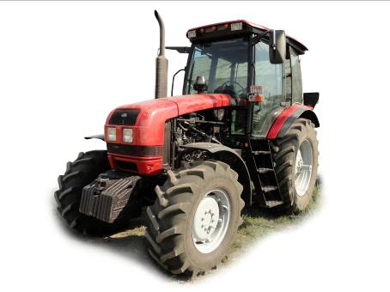

Рисунок 1 – Трактор колесный Беларус 1523,
вид спереди слева

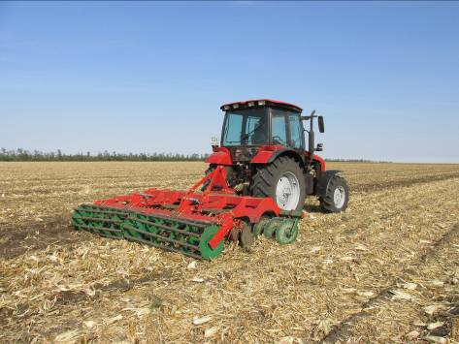

Рисунок 2 – Трактор Беларус 1523 в агрегате
с дисковым лущильником UNIA ARES 4TXL,
на дисковом лущении стерни кукурузы (1-й след)

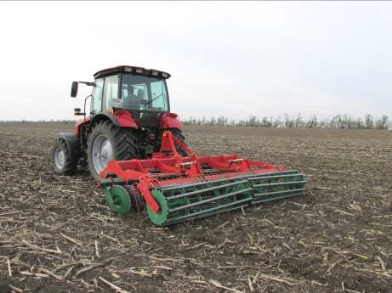

Рисунок 3 - Трактор Беларус 1523 в агрегате
с дисковым лущильником UNIA ARES 4TXL,
на дисковом лущении стерни подсолнечника
(2-й след)

2. РЕЗУЛЬТАТЫ ИСПЫТАНИЙ

2.1. Показатели назначения

Показатель | Значение показателя по:
Показатель | НД | данным  испытаний

Техническая характеристика трактора
Тип трактора | Общего назначения
Тип двигателя | Дизельный, шестицилиндровый,  рядный, с турбонаддувом,  последовательным охлаждением наддувочного воздуха
Габаритные размеры трактора, мм:
- длина с грузами и навесной системой в транспортном положении | 4710 | 4730
- ширина по концам полуосей задних колес | 2250 | 2250
- высота по кабине | 3000 | 3010
База, мм | 2760 | 2760
Ширина колеи, мм:
- передних колес | 1520-2435 | 1600
- задних колес | 1540-2115 | 1670
Дорожный просвет(под задним мостом), мм | 455+5 | 455
Минимальный радиус поворота, м | 5,0 | 5,2
Масса трактора эксплуатационная, кг | Нет данных | 6250
Диапазон скоростей движения, км/ч:
- переднего хода | 1,73-32,34 | 1,76-32,6
- заднего хода | 2,7-15,5 | 2,7-15
Частота вращения ВОМ, мин⁻¹ | 540/1000
Заправочные емкости:
- топливный бак | 270 | 270
- система охлаждения | 31 | 31
- картер двигателя | 18 | 18
- силовая передача | 47 | 47
- ГНС | 35 | 35

3. ПЕРЕЧЕНЬ НЕСООТВЕТСТВИЙ ТРАКТОРА ТРЕБОВАНИЯМ НД

Наименование показателя и номер пункта НД | Значение показателя по:
Наименование показателя и номер пункта НД | НД | данным испытаний
Требования безопасности | Должен  соответствовать  ГОСТ 12.2.019-2005 | Отмечено одно  несоответствие  ГОСТ 12.2.019-2005  (п. 7.17)

4. ЗАКЛЮЧЕНИЕ ПО РЕЗУЛЬТАТАМ ИСПЫТАНИЙ

Трактор колесный Беларус 1523 приобретен КФХ "Горбуново" Кавказского района Краснодарского края. Доставлен в хозяйство своим ходом в комплектном и работоспособном состоянии. За время транспортировки повреждений не отмечено.
В целом по трактору качество изготовления удовлетворительное.
Подтекания топлива в топливной системе, масла из внутренних полостей через сальники, пробки, прокладки и соединения маслопроводов отсутствуют.
Заправочные емкости заправлены соответствующими горюче-смазочными материалами
Трактор имеет блокировку, обеспечивающую невозможность пуска двигателя при включенном положении рычагов переключения режимов.
Опробованием работы двигателя на холостом ходу установлено, что система пуска находится в исправном состоянии; показания приборов, контролирующих работу систем охлаждения, смазки и электрооборудования при работе двигателя без нагрузки, на минимальной и максимальной частотах вращения, соответствуют требованиям исправного состояния трактора; стуки, шумы, свидетельствующие о неисправностях двигателя, отсутствуют.
Опробованием трактора на холостом ходу установлено, что органы управления действуют правильно, без отклонений, стуки и шумы в системах и агрегатах при работе без нагрузки отсутствуют.
В целом по трактору качество изготовления и лакокрасочного покрытия удовлетворительное.
Покрытие наружных поверхностей облицовочных деталей, определяющих товарный вид изделия, выполнено по IV классу в соответствии с ГОСТ 6572-91.
Качество лакокрасочного покрытия соответствует ГОСТ 9.032-74. Отмеченные отдельные штрихи, риски, разнооттеночность на панелях облицовки находятся в допустимых пределах. Покрытие остальных деталей, за исключением тех, класс которых не нормируется, выполнено по V классу (ГОСТ 6572-91).
Толщина лакокрасочного покрытия составила: рама – 75-80 мкм, передний мост – 100-120 мкм, диски колес – передние 125-140 мкм, задние 80-100 мкм, что соответствует требованиям ГОСТ 6572-91.
Прочность сцепления лакокрасочного покрытия (адгезия) трактора составила 2 балла, что соответствует нормативу ГОСТ 6572-91 (не более 2-х балов).
Детали болтокрепежных соединений имеют анодное антикоррозийное покрытие по ГОСТ 9.303-84.
Качество выполнения сварных соединений трактора в целом удовлетворительное. Наличие пропусков, непроваров, трещин, прожогов и шлаковых включений не отмечено.
Трактор удовлетворительно агрегатируется с дисковым лущильником UNIA ARES 4TXL, плугом ПНР-(4+1)х45П и культиватором КПК-8А.
Оценка эксплуатационно-технологических показателей трактора Беларус 1523 в агрегате с дисковым лущильником UNIA ARES 4TXL проводилась на двух фонах: на дисковом лущении стерни кукурузы (1-й след) и на дисковом лущении стерни подсолнечника (2-й след).
На дисковом лущении стерни кукурузы (1-й след) при рабочей скорости движения 8,1 км/ч, рабочей ширине захвата 3,92 м и глубине обработки 8,4 см, производительность трактора в агрегате с дисковым лущильником UNIA ARES 4TXL за 1 час основного времени составила 3,17 га, а сменного времени – 2,53 га. Удельный расход топлива за время сменной работы составил 6,5 кг/га.
На дисковом лущении стерни подсолнечника (2-й след) при рабочей скорости движения 9,2 км/ч, рабочей ширине захвата 3,9 м, и глубине обработки 7,8 см производительность трактора в агрегате с дисковым лущильником UNIA ARES 4TXL за 1 час основного времени составила 3,59 га, сменного времени – 2,87 га. Удельный расход топлива за время сменной работы составил 7,0 кг/га.
При этом показатели качества работы на двух фонах соответствовали требованиям НД.
При проведении оценки безопасности и эргономичности установлено, что конструкция трактора колесного Беларус 1523 имеет одно несоответствие требованиям ГОСТ 12.2.019-2005 (п. 7.17), устранение которого не требует внесения существенных изменений в конструкцию трактора.

ВЫВОДЫ

Трактор Беларус 1523 соответствует требованиям НД по показателям назначения и безопасности, соответствует современным требованиям сельскохозяйственного производства.

Директор МИС, к.т.н. |  | В.И. Масловский
Главный инженер МИС |  | С.Н. Цыцорин
Зав. КИЛ, к.т.н. |  | В.Е. Таркивский
Заведующий отделом |  | М.А. Захаров
Инженер-испытатель |  | Р.С. Пронин

Приложение А

Оценка эффективности изменений, внесенных в конструкцию
трактора и особенности конструкции

Описание конструкционных изменений  (особенности конструкции) | Оценка  эффективности
В процессе испытаний изменения в конструкцию трактора не вносились.

